Mist
- Leerling practicum, V4/5/6
- 40 - 50 min

Inleiding
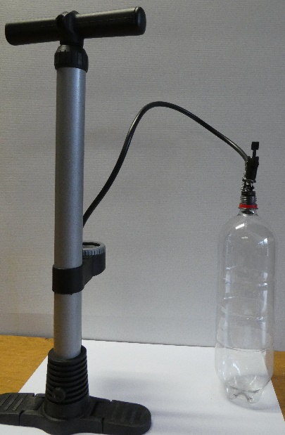
Bij experiment A ga je in een petfles mist laten ontstaan en ook weer laten oplossen.
In experiment B pers je lucht in de petfles met een fietspomp tot de fles van de kurk schiet.

Onderzoeksvraag
Onder welke voorwaarden lukt het om mist in een fles te laten ontstaan en ook weer te laten oplossen?

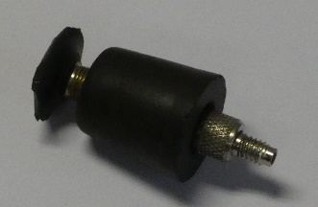
Benodigdheden
- petfles zonder etiket (zie figuur 2)
- warm en koud water
- doosje lucifers
- goede fietspomp (zie figuur 2)
Figuur 1
- kurk met fietsventiel (zie figuur 1)
Figuur 2

Uitvoering A
- Neem de lege petfles en spoel die goed schoon. Vul hem ook een keer helemaal en leeg hem dan weer. Alle stofdeeltjes moeten er uit zijn.
- Doe een laagje van een paar cm water in de fles en schud even flink.
Figuur 1
- Strijk een lucifer af, laat die even branden en gooi hem dan in de fles.
- Schroef de dop stevig op de fles. Zie figuur 1.
- Knijp zo hard mogelijk in de fles, houd dat eventjes zo en laat dan plotseling los. Als het goed is gegaan, is het in de fles mistig geworden.
- Knijp nu zo hard mogelijk in de mistige fles en houd dat eventjes zo. Lost de mist op?
- Laat weer plotseling los: keert de mist weer terug?

- Herhaal de opdrachten a t/m g met koud water.

- Herhaal de proef met warm water maar nu zonder lucifer. Zorg er weer voor dat je de lucht in de fles goed schoon maakt.

Uitvoering B
- Neem een petfles, een fietspomp en een kurk met ventiel. Zie figuur 1.
Figuur 4
- Doe de kurk stevig op de lege fles en pomp er zoveel mogelijk lucht in. Pas op!
- Vang de fles op als hij wegschiet (een touwtje er aan kan handig zijn).
- Bekijk de fles en knijp er even in. Als het goed is komt er mist uit de fles.
- Kun je de mist in de fles nu ook weer laten oplossen?
Figuur 5

Uitwerking A
- Verklaar het ontstaan van de mist in de fles.
- Verklaar het oplossen van de mist in de fles.
- Verklaar waardoor de mist alleen optreedt bij warm water en met rook.

Uitwerking B
- Verklaar het ontstaan van de mist in de fles.
- Verklaar waardoor er nu geen warm water en rook nodig is voor mistvorming.
- Verklaar waardoor het nu veel moeilijker is de mist in de fles weer te laten oplossen.

